开发中WebLogic和JBuilder环境的设置

JBuilder环境的设定
在JBuilder中Web Application不许设置为Default WebApp，解决的办法为
如果是新建，在JBuilder中选择new，选择web 页，选择Web Application
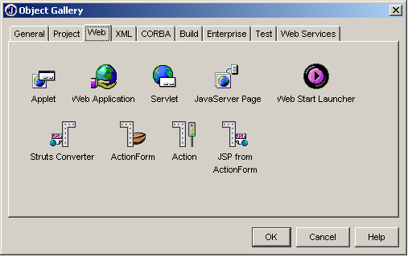

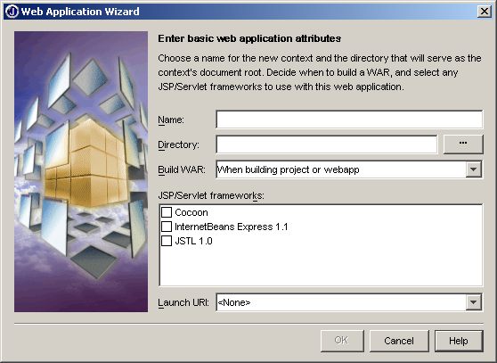
在name栏中必须填入web application的名字如qishui；如果是修改已有的Default Webapp，则选择Default Webapp，点击右键，在弹出的窗口的Name栏中填入web application的名字。

WebLogic环境的设定
如果使用JBuilder启动WebLogic，那么选择Tools菜单栏中的Config Servers菜单，在弹出的Configure Servers窗口中选择使用的WebLogic Server，在右边的Server Setttings的Class 页中配置要设在Server ClassPath中的选项，不要将struts.jar放置在Server ClassPath中，不要将ORMapping 的startup.jar，retroguard.jar放置在Server ClassPath中，不要将应用生成的class放到Server ClassPath中，不要将不会使用到的类设置在Server ClassPath中。

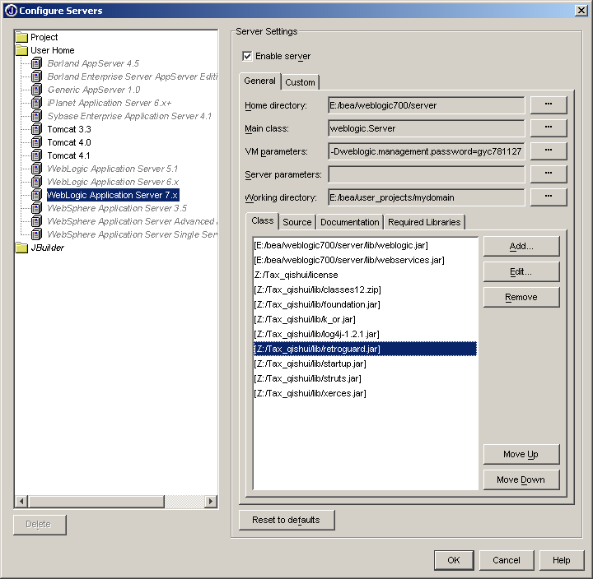

3、struts-config.xml和web.xml文件的配置
- Struts-config.xml中action的路径设置：path中只许有一个“/”元素，不许加入多余的路径信息。
- Web.xml中 index文件的设置：
必须设置<welcome-file-list>元素，在welcome-file元素中要设置正确的index文件。

<welcome-file-list>
<welcome-file>index.jsp</welcome-file>
</welcome-file-list>

4、关于property文件的放置问题
- 禁止处处放置，请检查现有的文件，去掉同一模块下重复的propety文件。
- 除契税外，申报和应用安全以及通用查询和以后开发的模块必须使用一个InitialConfig.properties文件，不许再添加新的InitialConfig.properties文件。
- 对于每个模块使用的特殊的property文件，尽量减少文件的数量，能合并的请合并。

